ПОВЫШЕНИЕ МОТИВАЦИИ УЧАЩИХСЯ К ИЗУЧЕНИЮ УЧЕБНОГО ПРЕДМЕТА “МАТЕМАТИКА” С ПОМОЩЬЮ МАТЕМАТИЧЕСКИХ ТРЕНАЖЕРОВ

Для повышения мотивации учащихся к изучению математики я использую современные интерактивные средства: интерактивные тренажеры «GoldArithmetic», «Арифметические действия с обыкновенными дробями», «Биатлон», «Действия с десятичными дробями», «Действия с положительными и отрицательными числами».
Данные ресурсы использую на различных этапах урока: при проведении устного счёта; для закрепления умений и навыков; при проведении самостоятельной проверочной работы; на зачетах; при игровых моментах соревновательного характера; для ликвидации пробелов, накопления опыта решения элементарных задач.
Для отработки и совершенствования навыков устного счета применяю тренажер «GoldArithmetic», который позволяет за 5-7 минут занятия повторить с учащимися порядок выполнения действий с натуральными числами. Результат виден на экране с указанием количества правильных и решенных с ошибками примеров (рисунок 1).
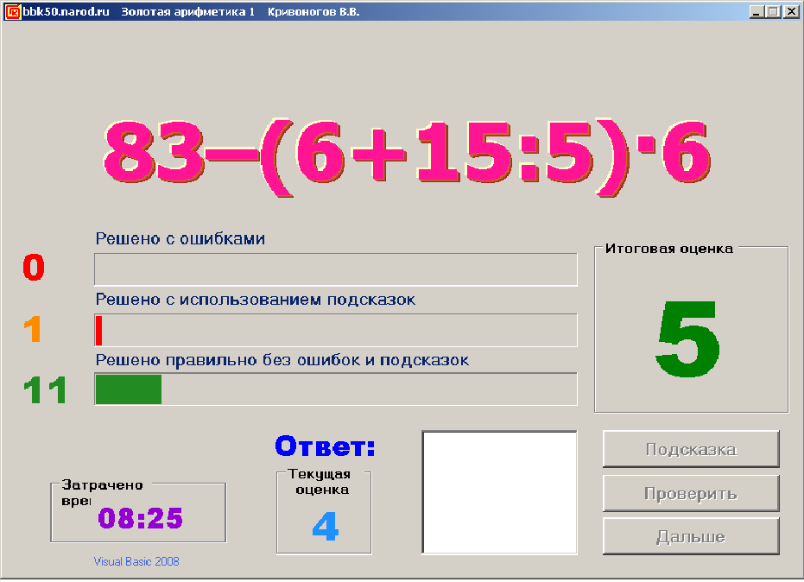 Рисунок 1.
В тренажере «Арифметические действия с обыкновенными дробями» решаются примеры на все действиям с обыкновенными дробями и смешанными числами. Поэтапная отработка умений и навыков выполнения действийпозволяет ученику, в любой момент вернуться к вопросу, который он не понял или не разобрал до конца(рисунок 2).
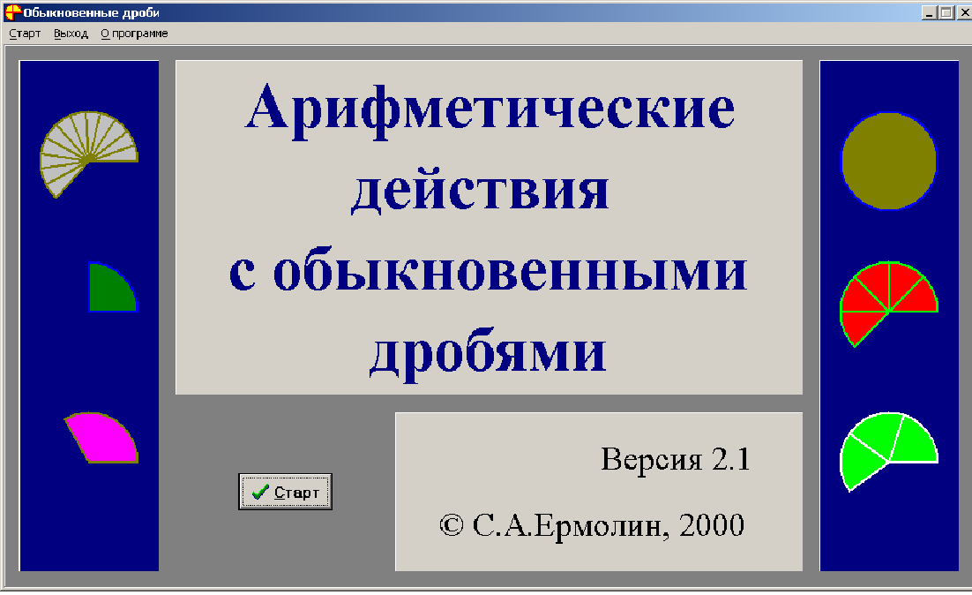
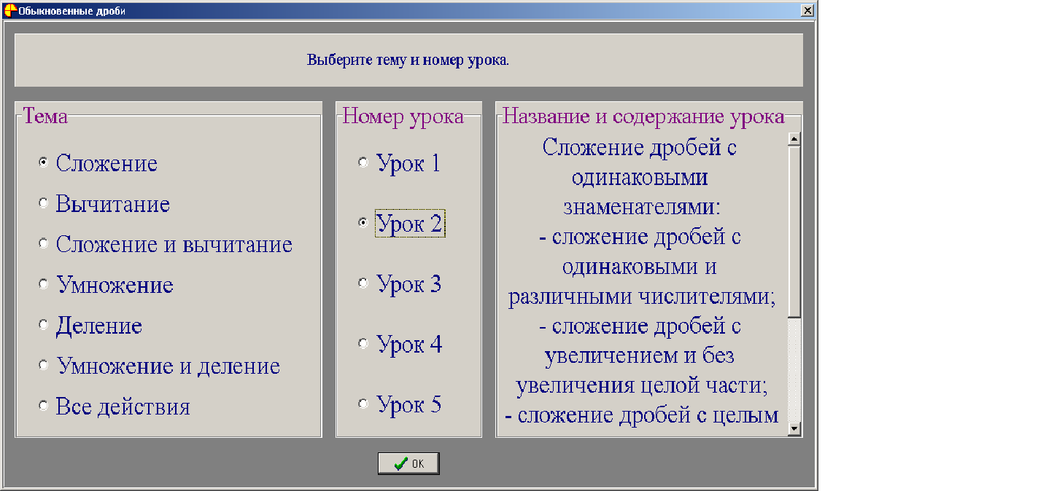
Рисунок 2.
Материал довольно точно дозирован, хорошо иллюстрирован. При использовании этих программных продуктов я смогла расширить формы деятельности учащихся– здесь и активное слушание, и смысловое чтение, анализ видеоинформации, разворачивание информации, поданной в схемах или графиках. Очень важно, что каждый ребенок может работать на уроке в том ритме, который для него наиболее комфортен. В любой момент ученик, может вернуться к вопросу, который он не понял или не разобрал до конца.
Тренажер «Биатлон» использую для проверки усвоения темы «Обыкновенные дроби», так как он обеспечивает возможность тренировки ученика в решении всех типов примеров для пятого класса с предложением в каждом типе задач 3-5 вариантов постановки вопроса и неограниченного количества изменений численных значений используемых объектов.
Тренажёр охватывает объем материала, изучаемого в пятом классе школьной программы, и обеспечивает эффективную тренировку учеников в
счете и решении типовых задач(рисунок3).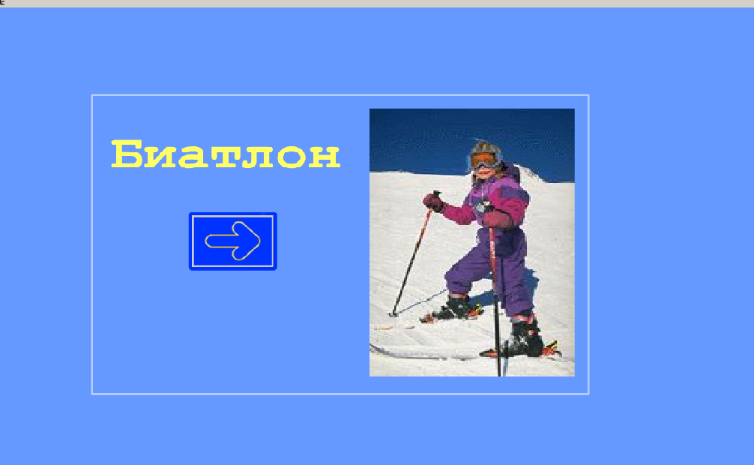

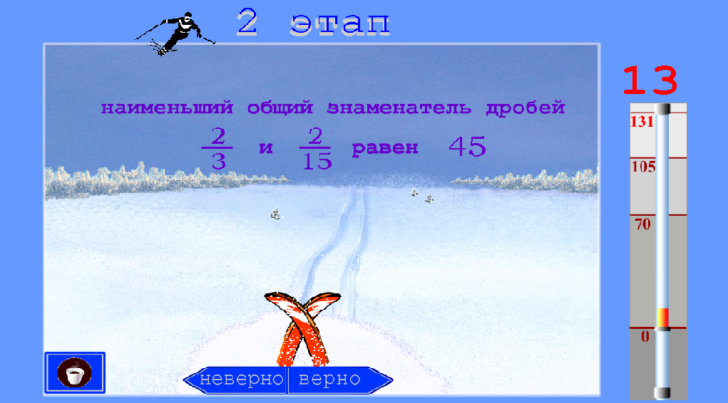
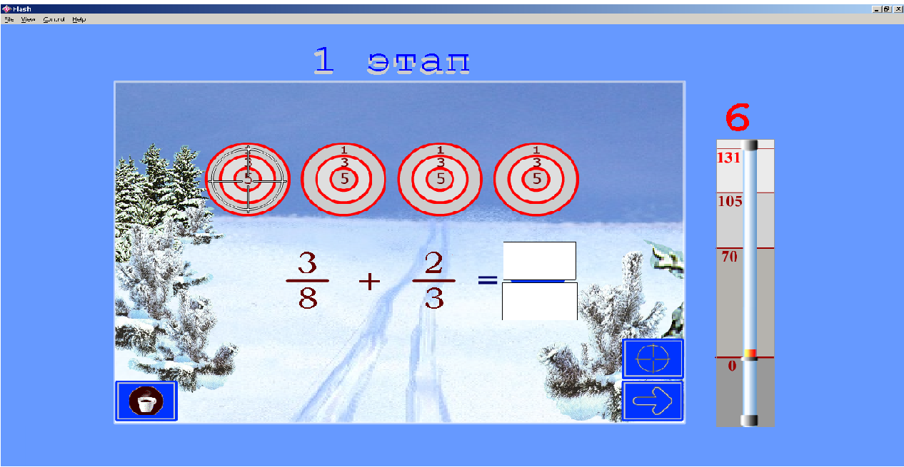
Рисунок 3.
Интерактивный тренажёр «Действия с десятичными дробями» использую для проверки степени усвоения темы «Сложение, вычитание, умножение десятичных дробей». С помощью тренажёра могу оперативно предоставить задания и контролировать результаты их выполнения, так как экономиться время подачи материала и проверки усвоения (рисунок 4).
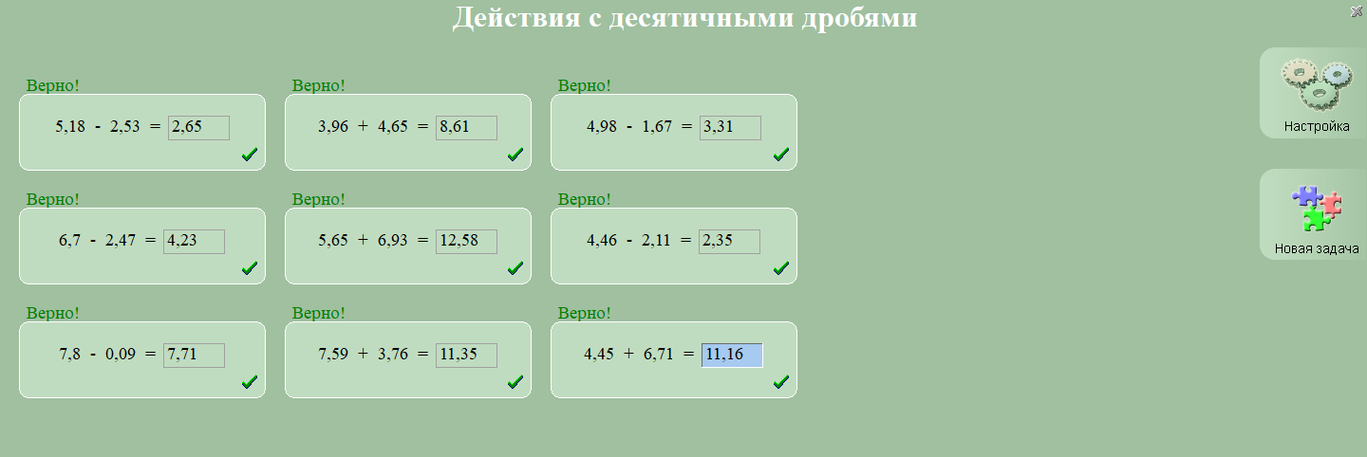
Рисунок 4.
Ребята с большим желанием работают на тренажерах, что повышает их интерес к математике.
Для отработки навыков выполнения действий с целыми числами использую тренажер «Действия с положительными и отрицательными числами». Устный счет проходит с интересом, динамично, при этом проверяются формулировки правил выполнения действий. На экране видны ошибки (рисунок 5).
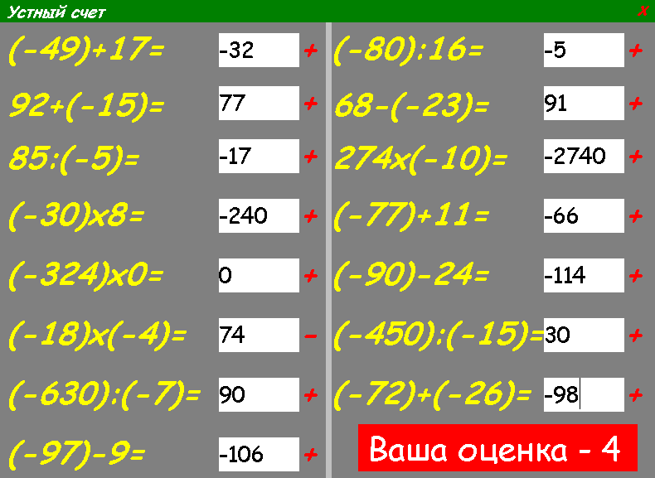
Рисунок 5.
Подводя итоги, хочется подчеркнуть, что интерактивные тренажеры я использую для совершенствования процесса обучения учащихся, что позволяет: разнообразить формы и методы обучения; повысить мотивацию за счет эмоционального представления учебной информации с использованием анимационных эффектов; осуществить разнообразные формы самостоятельной деятельности обучаемого по обработке предлагаемой информации; заметно повысить наглядность обучения, обеспечить его дифференциацию, облегчить контроль знаний учащихся, повысить интерес к предмету, познавательную активность школьников; усилить индивидуализацию обучения за счет обеспечения своевременного контроля над деятельностью каждого учащегося.
Развитие учебной мотивации – это процесс длительный, кропотливый, целенаправленный. Высокая познавательная активность возможна только на интересном для ученика уроке. Я считаю, что использование интерактивных тренажеров на учебном занятии помогает мне поддерживать высокую учебную мотивацию школьников, поощряет их активность и самостоятельность.

Список использованных источников
- Информационные и коммуникационные технологии в образовании: монография / под.ред.: БадарчаДендева. – М.: ИИТО ЮНЕСКО, 2013. – 320 с. – С. 273-316.
- Кузьмина, М.В. Облачные технологии для дистанционного и медиаобразования: учеб.-метод. пособие / М.В. Кузьмина, Т.С. Пивоварова, Н.И. Чупраков. – Киров: Изд-во КОГОКУ ДПО (ПК) «Институт развития образования Кировской области», 2013. – 80 с.
- Облачные вычисления в образовании. Аналитическая записка ИИТО ЮНЕСКО [Электронный ресурс] / Институт ЮНЕСКО по информационным технологиям в образовании, 2010. – Режим доступа: http://iite.unesco.org/pics/publications/ru/files/3214674.pdf.
- Облачные вычисления в образовании. Электронный курс ИИТО ЮНЕСКО [Электронный ресурс] / Институт ЮНЕСКО по информационным технологиям в образовании. – Режим доступа: http://lms.iite.unesco.org/course/view.php?id=19.
- Информационно-коммуникационные технологии как средство развития творческой активности учащихся на внеурочных занятиях по математике http://nauka-pedagogika.com
- http://e-asveta.adu.by/index.php

